Trading-System – Gesamtdokument (Python v24)
Stand: 2025-08-21 07:32 UTC
Autor: Dein Coach

Trading-System – Gesamt-Handbuch (Python v24)
Stand: 2025-08-21 07:32 UTC
Autor: Dein Coach

Was ist das? – Wir bauen eine eigene Analyse-App, die jahrzehntelange Kursdaten sammelt,
Nachrichten bewertet, klare Handelssignale erzeugt und dir in einem Dashboard zeigt,
welche Aktien aktuell die besten Chancen haben. Das System berücksichtigt reale Kosten
(1 € pro Order) und bietet Backtests, um Strategien an historischen Daten zu prüfen.

Inhaltsübersicht
1) Einfache Erklärung
2) Was das System kann (Funktionsliste)
3) Architektur & Dateien (mit Diagramm)
4) Daten, Historie, News & Filter
5) Indikatoren, Signale, Scoring
6) KI-Module (alle Optionen und Systeme) ← WICHTIG
7) Portfolio, Risiko & Kostenmodell (1 € pro Order)
8) Backtests & Validierung
9) Oberfläche (UI) & Bedienung
10) Installation & Start (kurz)
11) Beispiele & Rechenweg (Gebühren/Slippage)
12) Roadmap & Erweiterungen
13) Glossar
14) Feste Watchlist & Startparameter

1) Einfache Erklärung
Wir bauen eine Analyse-App, die Kursdaten (20+ Jahre) lädt, Indikatoren/Features berechnet,
News filtert und aus allem ein Scoring (0–100) ableitet. Das Ergebnis siehst du in einer
Dark-UI (Streamlit): Heatmap, Top-3 Tag/Woche/Monat, Detail-„Sheet“ pro Aktie, Backtests,
Journal & Settings. Alles lokal, erweiterbar und ohne Excel-Grenzen.

2) Was das System kann (Funktionsliste)
• 20+ Jahre Historie (EOD), optional Intraday
• Indikatoren (Trend, Schwung, Volatilität …)
• Regeln + KI-Scoring (0–100) + News-Sentiment (Whitelist/Blacklist, Dedupe, Velocity)
• Portfolio- & Risikosteuerung inkl. 1 € Gebühr/Order & Slippage
• Walk-Forward-Backtests, Monte-Carlo, ausführliche Reports (HTML/PDF)
• Dark-UI, Heatmap, Top-3, Detailseite
• Journal (Trade Republic CSV-Import) + P&L/Statistiken

3) Architektur & Dateien
Ordnerstruktur (vereinfacht):
trading_py/
app/ (UI)
core/
ingest/ (Preise, News)
features/ (Indikatoren, Regime, Sentiment)
signals/ (Trend, Reversal, Breakout, Filter)
ml/ (Labeling, Training, Explainability)
portfolio/ (Sizing, Risiko, Execution-Proxy)
backtest/ (Engines, Walk-Forward, Reports)
storage/ (DuckDB/Parquet)
utils/ (Config, FX, Fees, Timebars, Logging)
data/ (raw, curated, features, models, news_cache, journal)
config/ (config.yaml, watchlist.txt, whitelist/blacklist, .env.example)
tests/, notebooks/

Feature-Store: Parquet/DuckDB (schnell, offline-fähig)
Scheduler: APScheduler (EOD + Intraday Updates)
Diagramm – Systemarchitektur:
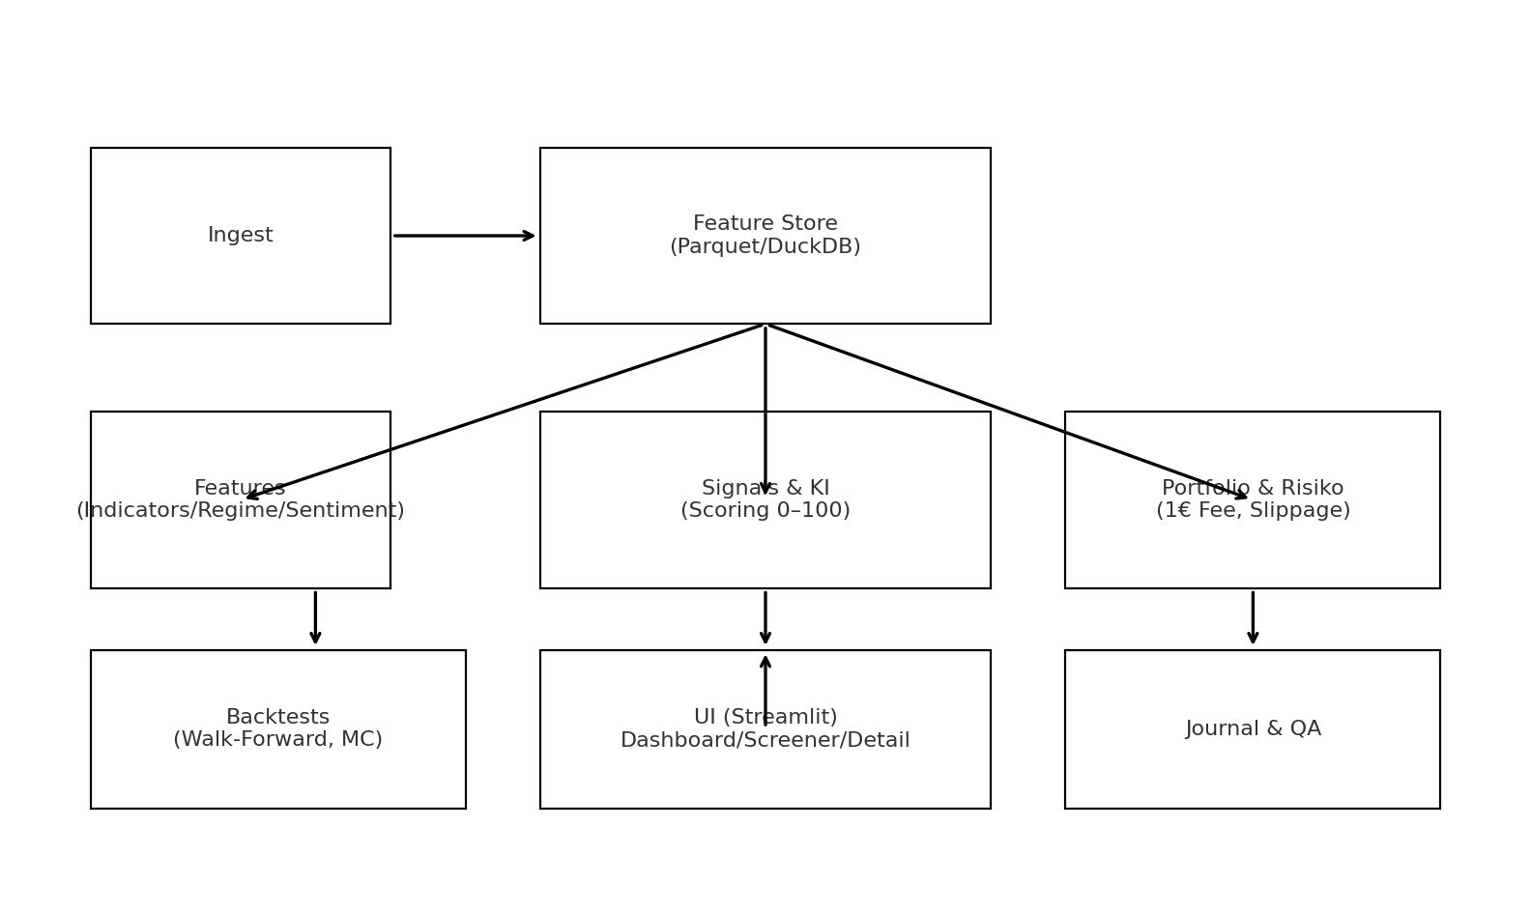

4) Daten, Historie, News & Filter
• Preise: Start mit Yahoo Finance (ohne Keys), optional Finnhub/Alpha Vantage
• Historie: 20+ Jahre EOD; optional 15m Intraday
• Währung: EUR-Konvertierung (EZB-FX); Performance in EUR
• News: APIs mit Whitelist/Blacklist, Dedupe, Velocity, Sentiment (-1..+1)

5) Indikatoren, Signale, Scoring
Indikatoren (Auswahl): SMA/EMA(20/50/200), RSI14, MACD(12/26/9), StochRSI, ATR14, ADX,
Bollinger, Keltner, Donchian, OBV, SuperTrend.

Struktur-Features: Momentum(20/60/120d), Rolling-Vol (Parkinson/Garman–Klass), Trend-Age,
Gap-Stats, Squeeze-Score, Liquidity/Spread-Proxy.

Regime: Vola-Regime, HMM/Change-Points, Risk-On/Off-Proxies.

Signale: Trend-Follow, Reversal, Breakout + Regime-/Liquiditätsfilter.

Composite-Score (0–100): 40 % Regel, 40 % KI-Proba, 20 % News; Regime-aware Gewichte.

6) KI-Module (alle Optionen & Systeme)
Ziele: Falschsignale reduzieren, Prioritäten setzen, Erklärbarkeit.

• Labeling: t+N-Return (z. B. 10/20 Tage) > Schwelle ⇒ 1/0; Meta-Labeling (Lopez de Prado)
• Modelle: LightGBM/CatBoost/XGBoost (Tabular SOTA); optional LSTM/Transformer (Sequenzen)
• Training: Walk-Forward (rollend), Purged/Embargo K-Fold (kein Leakage)
• Explainability: SHAP – „Warum ist Score hoch/niedrig?“ (Ticker & global)
• Drift-Monitoring: Populations-/Kovarianz-Drift; Alarm bei Modellverfall
• Stacking/Ensembles: Mehrere Modelle kombinieren (robuster)
• Anomalie-Detektion: IsolationForest/Autoencoder (Fake-Moves/Datenfehler)
• Graph-Features: Korrelation/Spillover-Netzwerke, Graph-Rank als Zusatzsignal
• News-RAG/Embeddings: Headlines als Vektoren, Domain-Score + RAG (nur seriöse Quellen)
• Position-Sizing-AI: Regressionsmodell auf erwarteten Return/Vol → dynamische Größe (Kelly capped)
Diagramm – ML-Trainings-/Scoring-Flow:
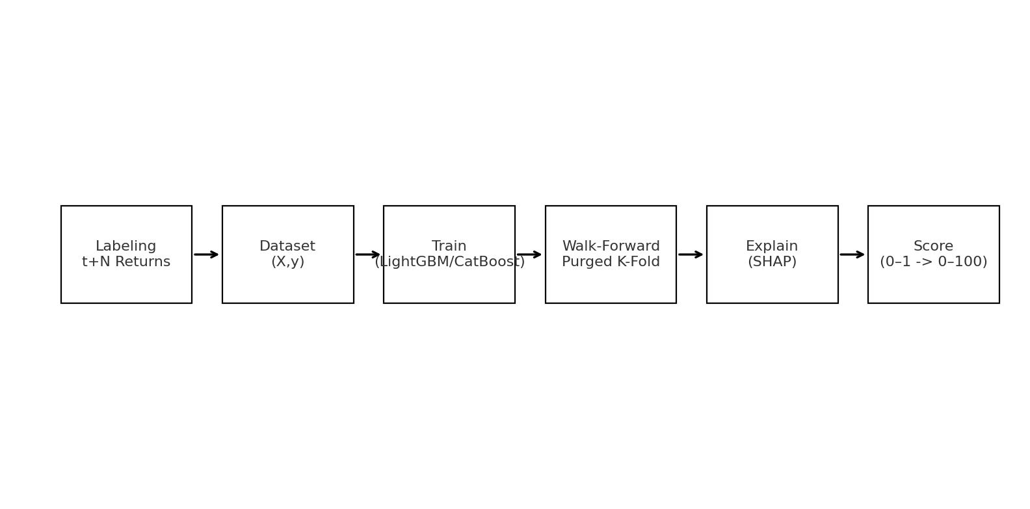

7) Portfolio, Risiko & Kostenmodell (1 € / Order)
• 1 € je Order (Trade Republic) + Slippage (z. B. 7 bps) + Spread-Proxy
• Fee-Gate: Mindestordervolumen (z. B. ≥ 800 €); kleine Orders werden geblockt
• Positionsgrößen: Volatility-Budget (1/ATR), Max je Position/Exposure, Sektor-/Korrelation-Caps
• Stops/TP: Initial SL = k×ATR, Chandelier-Trail, TP-Leitern (1.5R/2R), Break-Even-Automove
• Horizonte: Kurz/Mittel/Lang – eigene Entry/Exit-Logiken

8) Backtests & Validierung
Engines: backtesting.py (Einzeltitel) + vectorbt (Portfolio).
Walk-Forward + Purged CV; Monte-Carlo; Parameter-Stress.
Berichte: CAGR, Sharpe/Sortino, Win-Rate, Profit-Factor, MaxDD, Tail-Risiken; HTML/PDF.

9) Oberfläche (UI) & Bedienung
• Dashboard: State-of-Market, Heatmap, Top-3 (Tag/Woche/Monat)
• Screener: Filter (Score, Trend, Vol, Liquidity, Spread)
• Detail: Chart + Indikatoren, Pro/Contra, News (gefiltert), SHAP-„Warum“
• Backtests: Strategie wählen, Parameter setzen, Bericht speichern
• Journal: TR-CSV importieren, P&L/Quoten/Expectancy
• Settings: Watchlist, Gebühren/Slippage, Schwellen, News-Listen

10) Installation & Start (kurz)
1. Python installieren, Projekt entpacken, virtuelles Env anlegen
2. pip install -r requirements.txt
3. streamlit run app.py → Browser öffnet sich
4. Daten aktualisieren (erster Lauf lädt 20+ Jahre)

11) Beispiele & Rechenweg (Gebühren/Slippage)
Beispiel A – kleiner Trade:
Order: 300 € → Gebühr: 1 € (0,33 %) je Kauf UND Verkauf ≈ 0,66 %; Slippage 0,14 % → Gesamt ~0,8 %.
Fazit: Kleine Trades vermeiden.

Beispiel B – größerer Trade:
Order: 1.500 € → Gebühr: 1 € ≈ 0,13 % round-trip; Slippage 0,14 % → Gesamt ~0,27 %.
Fazit: Realistisch zu überwinden.

12) Roadmap & Erweiterungen
• v24: ETL (20y), Features, Screener, Backtests (Fees), UI Dark, Journal, QA
• v25: News/Sentiment voll; Composite-Score; Alerts
• v26: KI-Training (LightGBM), Walk-Forward, SHAP
• v27: Portfolio-Backtests, Monte-Carlo, Drift-Monitoring
• v28: Polish/Docker, Reporting-Templates

13) Glossar (Kurz)
ATR = Average True Range (Schwankung)
Slippage = schlechterer Ausführungskurs als erwartet
Drawdown = größter zwischenzeitlicher Rückgang
Walk-Forward = Testen in rollenden Zeitfenstern
SHAP = Erklärverfahren: warum sagt das Modell „kaufen/halten“?

14) Feste Watchlist & Startparameter
Watchlist (Yahoo-Ticker, bearbeitbar in config/watchlist.txt):
DRO.AX, SRT3.DE, R3NK.DE, RHM.DE, HAG.DE, META, U, DELL, PLTR, BA, ORCL, MU, GOOGL, RR.L, QCOM, BA.L, VOW3.DE,
ASML, AVGO, TSM, BAVA.CO, VRNA, PAH3.DE, ACN, INTC, TSLA, AMD, DBX, XOM, NVDA, SPGI, SMHN.DE, LMT, NOC, ADBE,
AXON, PLUG, QBTS, MSTR, EUZ.DE, ALB, XPEV, UAA, IOS.DE, SHOP, ETSY, JD.

Startparameter (config.yaml):
• Fees: order_fee_eur=1.0; slippage_bps=7; fee_gate_min_notional_eur=800; spread_proxy_max=0.40%
• Screener: score_long_threshold=70; trendfilter=EMA50>EMA200; breakout=Donchian20
• Risiko: risk_per_trade=0.75%; max_positions=10; sector_cap=40%; corr_cap=0.80; init_sl_atr_k=2.0; chandelier_k=3.0; tp_ladder=[1.5R,2R]
• Backtests: history_years=20; wf_train=3y; wf_test=1y; purged_kfold=5; embargo=10d; mc=1000
• News: weights → rule=0.40, ml=0.40, sentiment=0.20; velocity_threshold=3/h

